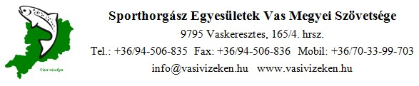

3. számú melléklet
Szavazó lap

Szavazásra jogosult személy neve: _________________________________
Szavazásra jogosult személy címe: _________________________________

I-16/2022. számú határozati javaslat:
A horgászjegyek nyári értékesítésének ösztönzésére 2022.augusztus 1-től induló területi horgászjegy kedvezmény akciót elfogadta, mely szerint a Szövetségi tagoknak kiadott vasi „1”-es (51.500 Ft-os/24.000 Ft-os) területi jegy akciós ára felnőtteknek: 34.000 Ft. (Elvihető nemes hal: 20 db egyéb hal 40 kg), az ifjúsági és kedvezményezetteknek akciósan: 17.000 Ft. (Elvihető nemes hal: 10 db az egyéb hal 20 kg.).
A fentiekben leírt határozati javaslatra leadott szavazatom: /kérjük „X”-el adja meg az Ön szavazatát/
Igen – Támogatom
Nem - Elutasítom
Tartózkodom

„Nem – Elutasítom” válasz esetén kérem, írjon indoklást, esetlegesen ár javaslatot:
__________________________________________________________________________

Kelt:_______________ 2022. július ____.
………………………….
aláírás

Tanuk:
Név: ___________________________________________
Cím:____________________________________________
Aláírás:_________________________________________

Név: ___________________________________________
Cím:____________________________________________
Aláírás:_________________________________________

